Муниципальное казенное дошкольное образовательное учреждение
города Новосибирска
«Детский сад №57 комбинированного вида «Чебурашка»
Первомайский район

«Воспитываем, радуем, развиваем.

Значение пальчиковых игр

в развитие речи»

Консультация для воспитателей и родителей

Шатохина Елена Николаевна
музыкальный руководитель
высшей квалификационной категории
МКДОУ Детский сад №57

г. Новосибирск
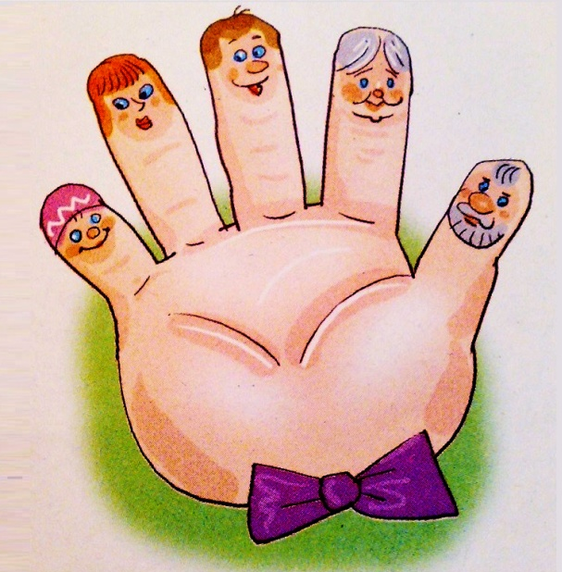
Пальчиковые игры интересны и полезны для каждого малыша. Уже 6-месячные малыши рассматривают свои ручки, двигают пальчиками, сопровождая лепетом, играя со звуками и слогами, подражая и импровизируя.
Пальчиковые игры дают возможность родителям и воспитателям играть с малышами, радовать их и, вместе с тем развивать речь и мелкую моторику.
Благодаря таким играм ребёнок получает разнообразные сенсорные впечатления, у него развивается внимательность и способность сосредотачиваться. Такие игры формируют добрые взаимоотношения между детьми, а также между взрослым и ребёнком.
Пальчиковые игры готовят малыша к счёту, в других случаях — ребёнок действует, используя обе руки, что помогает лучше осознать понятия выше и ниже, сверху и снизу, справа и слева.
Игры, в которых малыш ловит или гладит руку взрослого или другого ребёнка, хлопает его по руке, или загибает пальцы партнёра по игре, важны для формирования чувства уверенности у ребёнка.
Персонажи и образы пальчиковых игр: паучок и бабочка, коза и зайчик, дерево и птица, солнышко и дождик нравятся малышам с полутора-двух лет, и дети с удовольствием повторяют за взрослыми тексты и движения.
Стихи привлекают внимание малышей и легко запоминаются. Ритм и неизменный порядок слов, рифма для малыша являются, как заклинание, чем –то магическим, утешают и успокаивают.
Произносить тексты пальчиковых игр взрослый должен максимально выразительно: то повышая, то понижая голос, делая паузы, подчёркивая отдельные слова, а движения выполнять синхронно с текстом или в паузах.
Малышам трудно проговаривать текст, им достаточно выполнять движения вместе со взрослым или с его помощью.
Для некоторых игр можно надевать на пальчики бумажные колпачки или рисовать на подушечках пальцев глазки и ротик.
Пальчиковые игры побуждают малышей к творчеству, и в том случае, когда ребёнок придумывает к текстам свои, пусть даже не очень удачные движения, его следует хвалить и, если возможно, показать свои творческие достижения, например, папе или бабушке.
Наибольшее внимание ребёнка привлекают пальчиковые игры с пением. Синтез движения, речи и музыки радует малышей и позволяет проводить занятия наиболее эффективно. Вы можете пропеть предложенные тексты на любую подходящую мелодию, либо брать уже готовые пальчиковые игры с пением.
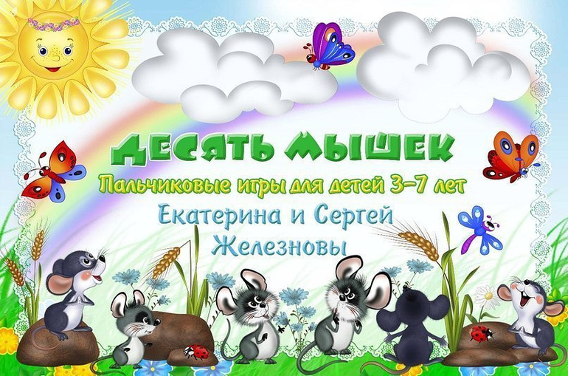
Приступая к работе, следует помнить:
- Перед игрой с ребёнком необходимо обсудить содержание текста, при этом сразу отрабатывая необходимые жесты, комбинации пальцев, движения. Это позволит не только подготовить малыша к правильному выполнению упражнения, но и создаст необходимый эмоциональный настрой.
- Выполнять упражнение следует вместе с ребёнком, при этом демонстрируя собственную увлечённость игрой.
- Имейте в виду, что пальчиковые игры надо научить малыша выполнять каждой рукой. Движения своей правой руки и левой руки воспринимается ребёнком по – разному, так как они контролируются разными полушариями мозга. Когда ребёнок начнёт легко выполняет нужные движения одной рукой, учите его выполнять в соответствии с текстом движения сразу двумя руками.
- При повторных проведениях игры дети нередко начинают произносить текст частично (особенно начало и окончание фраз). Постепенно текст разучивается наизусть, дети произносят его целиком, соотнося слова с движением.
- Выбрав два или три упражнения, постепенно заменяйте их новыми. Наиболее понравившиеся игры, вы можете, оставит в своём репертуаре, и возвращаться к ним по желанию малыша.
- Не ставьте перед ребёнком несколько сложных задач сразу (к примеру, показывать движения и произносить текст). Объем внимания у детей ограничен, и невыполнимая задача может «отбить» интерес к игре.

«Рука – это инструмент всех инструментов», сказал ещё Аристотель.
«Рука - это своего рода внешний мозг», писал Кант.
Жан – Жак Руссо в своём романе о воспитании «Эмиль» так написал о потребностях маленького ребёнка: «… он хочет всё потрогать, всё взять в руки. Не мешайте ему, это для него совершенно необходимое дело. Так он учится различать тепло и холод, твёрдость и мягкость, тяжесть, размер и форму предметов. О свойствах окружающих его вещей ребёнок узнаёт, сравнивая то, что видит, с ощущениями, которые получает от своих рук…»

